TISKOVÁ ZPRÁVA

Anglicky s lektorem z pohodlí domova
Aktivní znalost cizího jazyka je v dnešní době nutnost. Přitom ale zejména pracovně vytížení lidé dlouho neměli mnoho možností, jak se v jazyce účinně zlepšovat a zároveň zvládat všechny své povinnosti. Pět vzdělávacích institucí se proto dohodlo, že studentům otevře možnost plnohodnotně se vzdělávat i z pohodlí domova. Šlo o náročný úkol, a tak spojily své síly a založily partnerskou síť Aktivní angličtina s online lektory.
Co dospělým v učení jazyka brání? Na to jsme se zeptali Mgr. Ivany Nováčkové, ředitelky jazykového centra Lingua live z Valašského Meziříčí. „Může to být nedostatek času a energie nebo jejich nepravidelný režim, který jim neumožňuje dojíždět do jazykové školy a účastnit se výuky podle pevného rozvrhu. Také obavy z neúspěchu, z toho, že se člověk ztrapní před ostatními. Školní lavice jsou pro některé synonymem nudy. Právě proto, abychom vyhověli i takto náročným studentům, rozhodli jsme se do partnerské sítě vstoupit a rozšířit tak dosavadní paletu možných forem studia o atraktivní novinku.“
Společným úsilím partnerů vzniklo nové programové vybavení. Vytvořeny byly kurzy aktivní angličtiny všech úrovní, včetně přípravy na mezinárodní jazykové zkoušky a kurzů specializované angličtiny pro lékaře, technické pracovníky, pro oblast administrativy, obchodu a cestovního ruchu. Co na kurzy říkají samotní studenti? „S nadšením můžu říct, že i přes počáteční problémy vesměs technického rázu, což lze předpokládat u všeho nového, jsem byla zapojena do velmi kvalitní výuky. Pro další vývoj tohoto typu vzdělávání za sebe dávám jasně palec nahoru! Zdokonalovat se v angličtině za dozoru výborného lektora a zároveň v pohodlí domova – to musí pracující student v současné hektické době jen podpořit!“ říká studentka Eva. Jiří dodává: „Pomocí multimediálního počítače s kamerou, sluchátky a mikrofonem jsem se připojil do 'internetové třídy'. Přiznám se, že jsem byl sám zvědavý, jak bude výuka vypadat. Výhodou pro mne bylo, že jsem se mohl na hodinu připravit a v podstatě ji absolvovat podle možností odkudkoliv, třeba i v klidu domova (což jsem jako samoživitel uvítal) či na cestách – stačilo se jen připojit. A na otázku, zda pro mne byla účast inspirativní a přínosná, musím odpovědět, že ano!“
„Do ověřování kurzů se zapojilo již více než 130 studentů z celého Zlínského kraje“, doplňuje manažer sítě Ing. David Zejda. „Na začátku dalo dost práce všechno vyladit. Kurzy se ale rozběhly a studentům se líbí. Účastní se jich studenti všech úrovní - úplní začátečníci i pokročilí, maminky na rodičovské dovolené, lidé krátce před důchodem, lékaři i manažeři velkých firem. Mnoho z nich oceňuje to, že když nemohou přijít osobně, připojí se na dálku a o hodinu tak nepřijdou.“ Jednotlivé školy partnerské sítě mohou nyní nabídnout vhodný kurz skutečně každému. Partnerská síť byla podpořena z EU pod registračním číslem CZ.1.07/3.2.03/04.0040.

Zlín, 17. 3. 2015

Lingua Live o.p.s. ve spolupráci s Open-IT cz, s.r.o.
Ing. Jaroslav Mošner info@englishanywhere.cz
http://www.EnglishAnywhere.cz
Zdroje:
text: www.EnglishAnywhere.cz/tisk

fotografie:

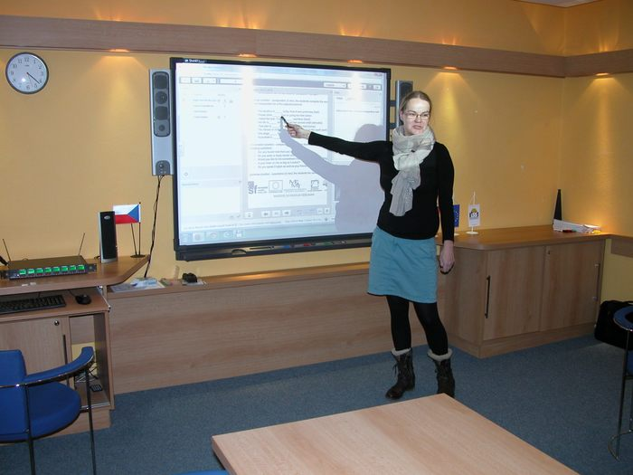
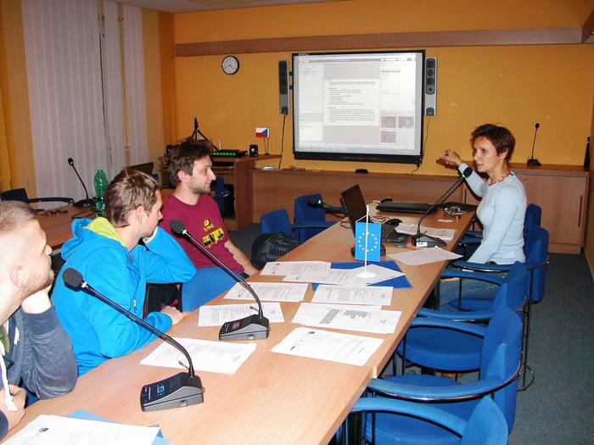
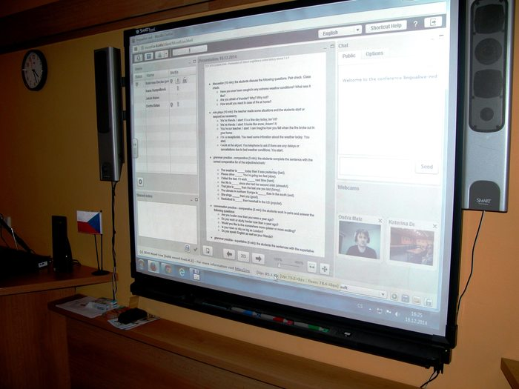
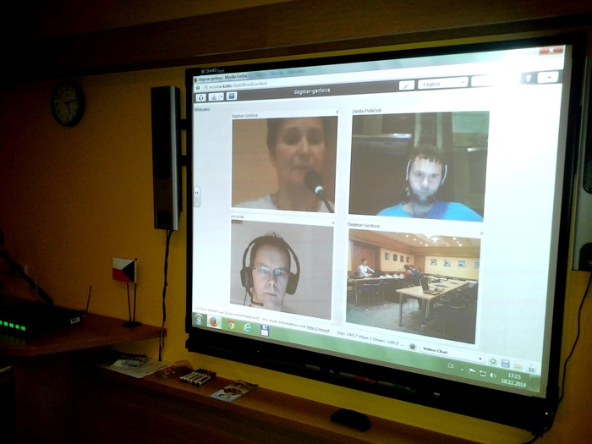

http://www.englishanywhere.cz/englishanywhere/static/images/shot/vyuka1.jpg
http://www.englishanywhere.cz/englishanywhere/static/images/shot/vyuka2.jpg
http://www.englishanywhere.cz/englishanywhere/static/images/shot/vyuka3.jpg
http://www.englishanywhere.cz/englishanywhere/static/images/shot/vyuka4.jpg

